

VY_32_INOVACE_05_Prvouka_
2.ročník_15_Rodina
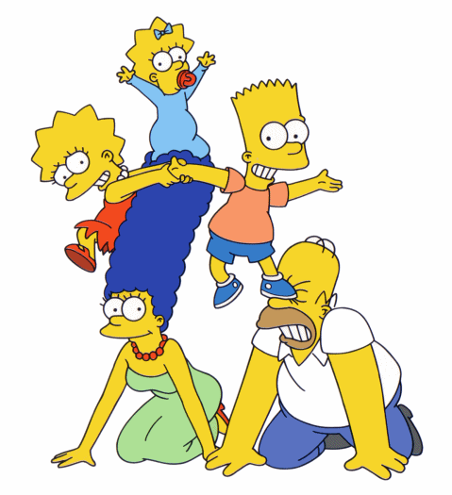

Autor : Mgr.Lenka Drozdeková, ZŠ a MŠ Hazlov, okr.Cheb
Vytvořeno : duben 2012

- Spoj dvojici slov se správným slovem
ve 2.sloupci

babička, děda rodiče

sestra, bratr prarodiče

maminka, tatínek sourozenci

- Uhodni slovo :

Mámina sestra je moje _____________ . teta
Tety syn je můj ___________________ . bratranec
Tatínek maminky je můj ____________. děda

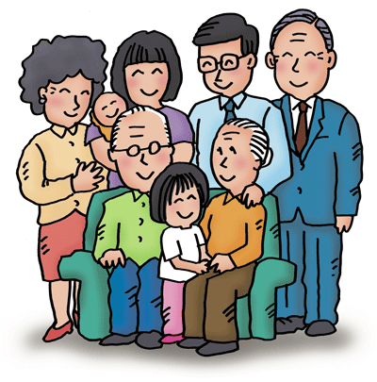

- Seřaď slova z úkolu č.2 od nejstaršího
po nejmladšího.

- Namaluj nejmladšího člena vaší rodiny.

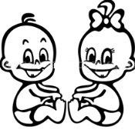

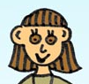


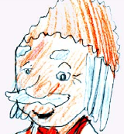
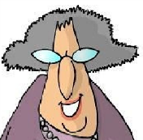
- To je moje rodina. Dokážeš správně
pojmenovat jednotlivé členy rodiny?



Sestra
Tady jsem já
Strýček
Tatínek
Dědeček
Babička
Maminka
Teta

bratranec a sestřenice

Metodický list
Tento učební materiál je určen žákům 2.ročníku, předmět Prvouka, část Rodina. Je připraven pro použití na interaktivní tabuli s popisovačem, případně k vytištění.
Pracovní úkoly slouží k procvičování pojmenování členů rodiny, příbuzenských vztahů prostřednictvím spojování obsahově souvisejí-cích slov, hledání správných příbuzenských vztahů podle obsahu věty.
Řešení :
Úkol č. 1 : žáci čarou spojují obsahově související slova ( babička, děda
– prarodiče, sestra, bratr – sourozenci, maminka, tatínek –
rodiče )
Úkol č. 2 : podle obsahu věty žáci odvodí členy rodiny ( teta, bratranec,
děda )
Úkol č. 3 : žáci seřadí členy rodiny podle daného věku a napíší je na
připravené linky
Úkol č. 4 : úloha určená ke kreslení - několik žáků může kreslit na tabuli
do volného prostoru, ostatní do sešitu
Úkol č. 5 : žáci přiřazují pod jednotlivé obrázky správné názvy členů
rodiny; pozor při přetahování textových polí, rád se tam
připlete obrázek stromu, doporučuji pole označovat a poté
přetahovat za část bližší k okraji „papíru“

Použité obrázky : www.cmis.cz/dum
Úvodní list :
http://www.simpsoncrazy.com/content/pictures/family/SimpsonsFamily2.gif
List č. 2 :
http://www.polyu.edu.hk/sao/pdp/html/family.gif
List č. 4 :
http://t1.gstatic.com/images?q=tbn:ANd9GcSASuv66YX8FhlbcSwxn6g3jvByhLSorwyEIxXAme4OanqfR4xbrBxyQsqVfg strom
následující obrázky jsou upraveny v programu malování :
http://klipart.pixmac.cz/4/kresleny-stastna-holka-a-kluk-art-pixmac-klipart-82851859.jpg kluk a holka
http://www.e-samolepky.eu/zbozi/Dite_v_aute_kluk_a_holka.jpg mrňata
http://us.123rf.com/400wm/400/400/caraman/caraman0605/caraman060500038/401416-star---ena.jpg babička
http://www.onlineomalovanky.cz/coloreadas/tat%C3%ADnek_1334593668_img.gif táta
http://jamaicangold.files.wordpress.com/2008/06/ralph_wiggum1.png strýc
http://futuramania.cz/users/gallery/Bendr007/futurama-maminka.jpg teta
http://h4e.cz/pics/mom+son.jpg maminka
http://knihaknih.ic.cz/clanky/2011/dominik1.jpg dědeček

